ΕΓΧΕΙΡΙΔΙΟ ΓΙΑ ΤΟ BACKOFFICE ΤΗΣ ΕΦΑΡΜΟΓΗΣ ΕΜΖΣ

ΠΕΡΙΕΧΟΜΕΝΑ:

Αυθεντικοποίηση 2

Προφίλ χρήστη 2

Μητρώο Ζώων συντροφιάς 2

Νέο ζώο συντροφιάς 3

Μεταβολή ζώου συντροφιάς 8

Ψηφιακό χρονολόγιο 10

Γεγονότα ζωής 11

Γεγονότα Ιατρικού Φακέλου 12

Στοιχεία Ιδιοκτητών 13

Νέος ιδιοκτήτης 13

Μεταβολή ιδιοκτήτη 16

Κτηνίατροι 18

Νέος κτηνίατρος 18

Μεταβολή κτηνίατρου 21

Διαχείριση Αιτήσεων 22

## Αυθεντικοποίηση

Ανάλογα με το ρόλο του χρήστη γίνεται το authentication μέσω κωδικών taxis.

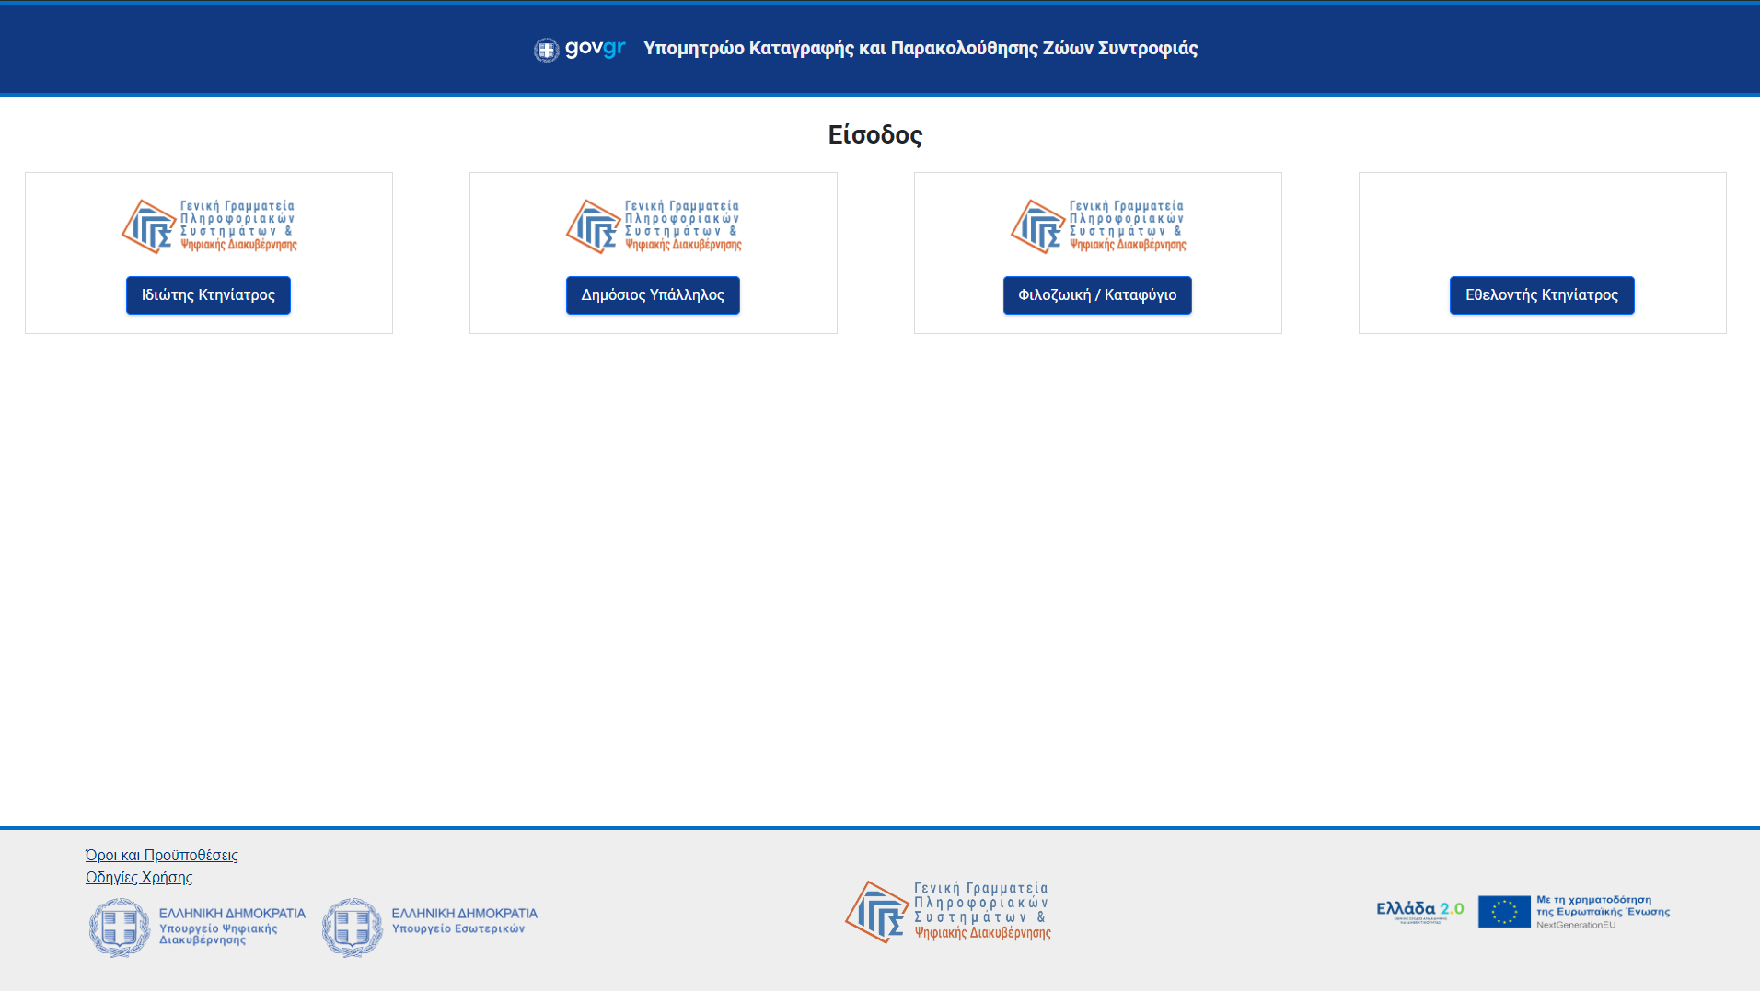

## Προφίλ χρήστη

Στην καρτέλα «Προφίλ Χρήστη» ο χρήστης μπορεί να δει τα στοιχεία επικοινωνίας του.

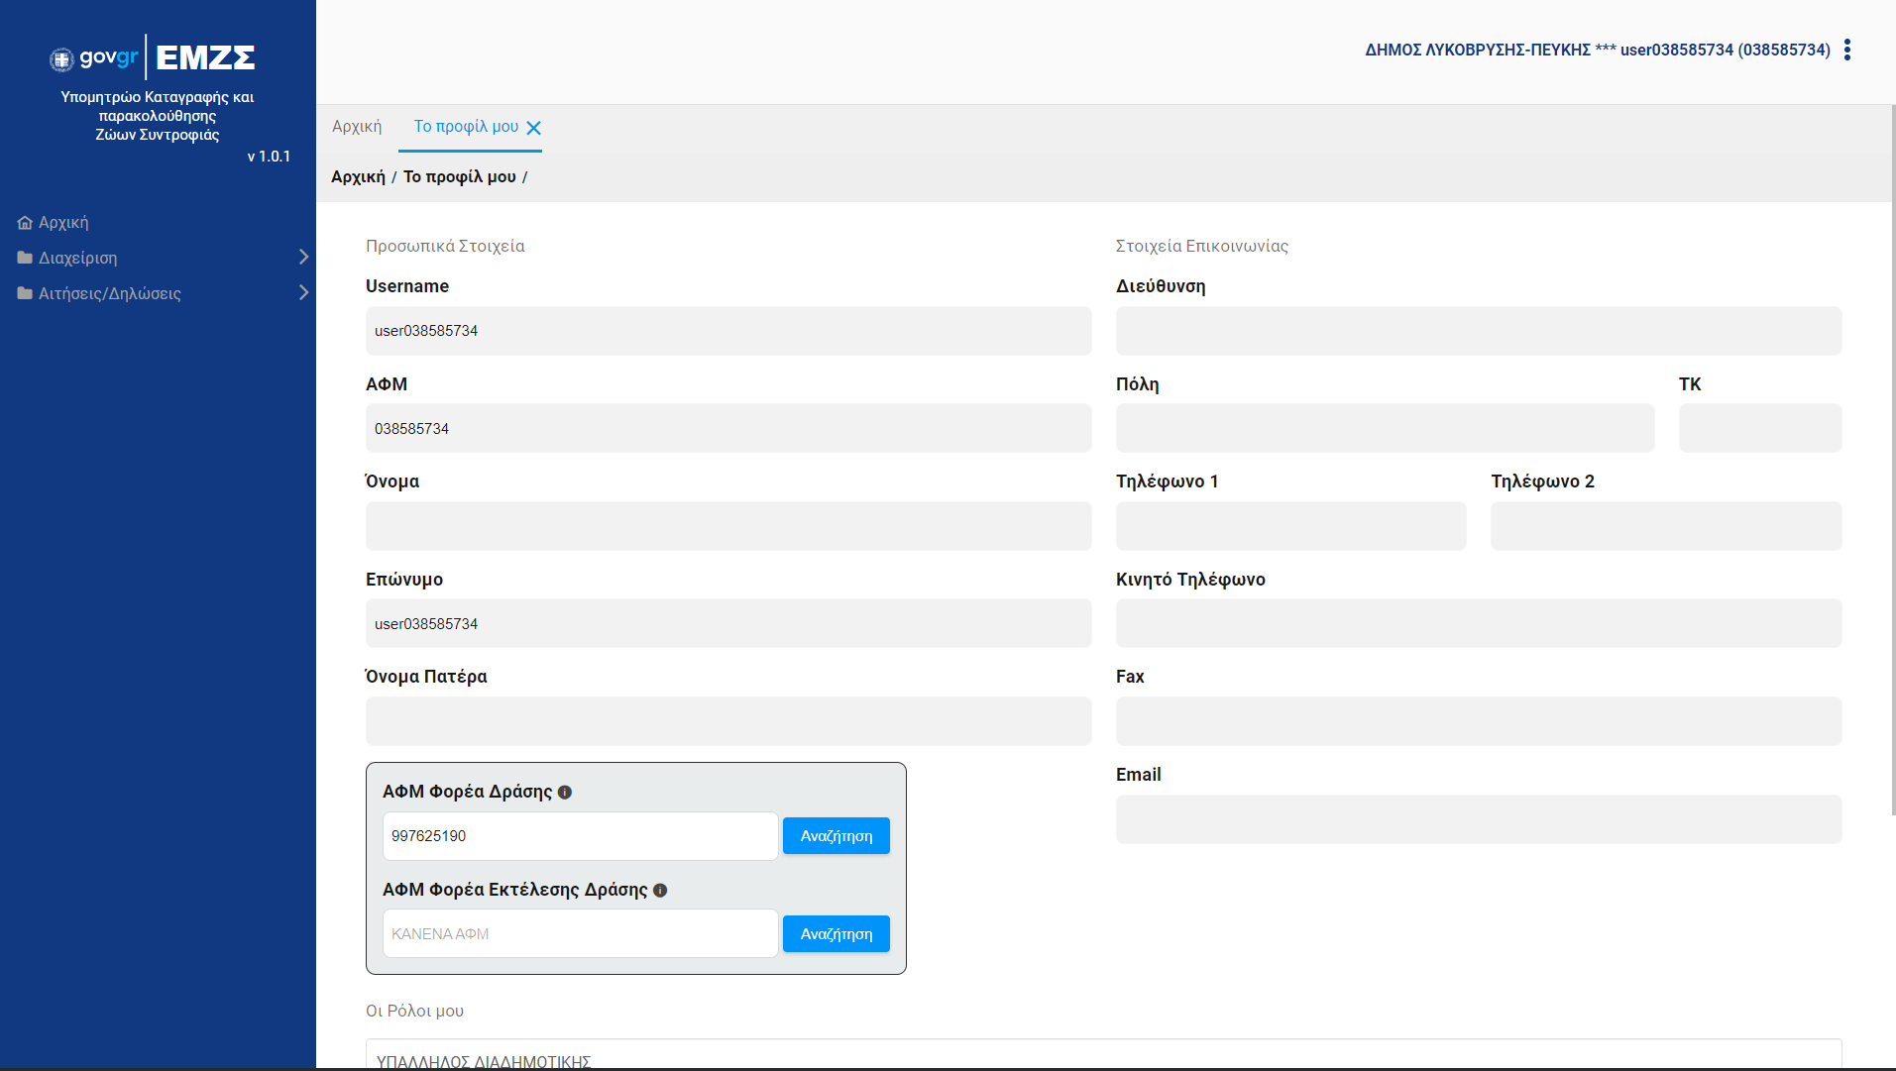

Προφίλ Χρήστη

## Μητρώο Ζώων συντροφιάς

Ο πιστοποιημένος κτηνίατρος θα καταχωρίζει στο μητρώο για κάθε ζώο συντροφιάς (γάτα ή σκύλο) τα απαραίτητα στοιχεία για την ταυτοποίηση του ζώου. Η πρώτη βασική διάκριση των ζώων συντροφιάς είναι μεταξύ δεσποζόμενων και αδέσποτων ζώων. Τα αδέσποτα ζώα παρακολουθούνται από τις υπηρεσίες που εντέλλονται για το σκοπό αυτό (Δήμοι, Φιλοζωικά Σωματεία, καταφύγια κ.λπ.) ενώ τα δεσποζόμενα από τον πιστοποιημένο ιδιώτη Κτηνίατρο που επιλέγει ο ιδιοκτήτης του δεσποζόμενου ζώου. Τα βασικά πεδία καταγραφής - ταυτοποίησης και για τις δύο κατηγορίες ζώων είναι κοινά. Τα δεδομένα καταγραφής οργανώνονται σε γεγονότα ζωής των ζώων συντροφιάς.

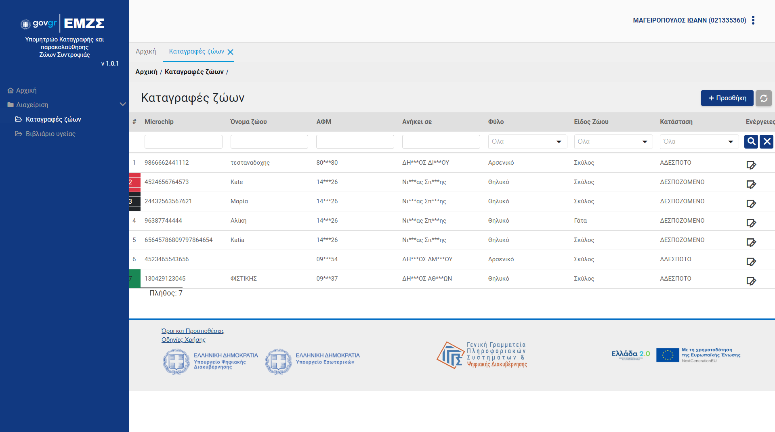

Νέο ζώο συντροφιάς

Οι διαδικασίες καταχώρησης – ενημέρωσης στο Υπομητρώο Καταγραφής και Παρακολούθησης Ζώων Συντροφιάς θα υλοποιούνται και από τις κινήσεις που θα πραγματοποιούνται στα υπόλοιπα Υπομητρώα, τις διαχειριστικές τους εφαρμογές και τις συνοδευτικές ψηφιακές υπηρεσίες, όταν αυτές σχετίζονται με εγγραφές που αφορούν στα ζώα συντροφιάς. Οι κινήσεις αυτές θα ενημερώνουν μέσω διαλειτουργικότητας το Υπομητρώο Καταγραφής και Παρακολούθησης των Ζώων Συντροφιάς.

### Νέο ζώο συντροφιάς

**Τα στοιχεία ταυτοποίησης π**ου καταχωρούνται είναι: (παρ.3, άρθρο 4, Ν.4830)

1. Μοναδικός κωδικός σήμανσης
2. Αριθμός διαβατηρίου
3. Το είδος του ζώου (γάτα ή σκύλος).
4. Το φύλο
5. Το χρώμα
6. Η φυλή, μέσω παραμετρικών δεδομένων εφόσον αυτή δύναται με ακρίβεια να προσδιοριστεί. Σε διαφορετική περίπτωση η επιλογή θα είναι “ημίαιμο ζώο” και ο κτηνίατρος θα προστίθεται πιθανές φυλές ή περιγραφή κατά την κρίση του σε περιγραφικό πεδίο.
7. Η ημερομηνία γέννησης, με τη μέγιστη δυνατή ακρίβεια.
8. Ο μοναδικός κωδικός ηλεκτρονικής σήμανσης του θηλυκού γεννήτορα, εφόσον υπάρχει.
9. Το όνομα του ζώου.
10. Φωτογραφία του ζώου (προαιρετικά).
11. ΘΑΝΑΤΟΣ (ΝΑΙ/ΟΧΙ), αν ΝΑΙ ημερομηνία θανάτου
12. Φορέας σοβαρού νοσήματος υγειονομικού χαρακτήρα (ΝΑΙ/ΟΧΙ), αν ΝΑΙ, τότε νόσημα (παραμετρικά επιλογή ΛΥΣΣΑ, ΛΕΪΣΜΑΝΙΩΣΗ, ΑΛΛΟ και συμπλήρωση ολογράφως) και ημ/νία τελευταίας εξέτασης (αν επιλεγεί ΛΕΪΣΜΑΝΙΩΣΗ να συμπληρώνεται και τίτλος αντισωμάτων)
13. ΑΝΤΙΛΥΣΣΙΚΟΣ ΕΜΒΟΛΙΑΣΜΟΣ
14. ΣΤΕΙΡΩΜΕΝΟ (ΝΑΙ/ΟΧΙ), αν ΝΑΙ ημ/νία στείρωσης, αν ΟΧΙ ημ/νία αποστολής και κωδικός δείγματος ΕΦΑΓΥΖΣ.
15. Κληρονομικές παθήσεις, που καθιστούν επικίνδυνη την αναπαραγωγή (ΝΑΙ/ΟΧΙ και παραμετρική επιλογή των παθήσεων, η οποία θα καθοριστεί αργότερα)
16. Ακρωτηριασμένο ζώο
17. Τυχόν ειδικά μορφολογικά κληρονομικά ή επίκτητα χαρακτηριστικά του ζώου.
18. ΔΕΣΠΟΖΟΜΕΝΟ / ΑΔΕΣΠΟΤΟ
19. Οι βασικές καταστάσεις ζώων συντροφιάς είναι:
20. δεσποζόμενο ζώο συντροφιάς (αυτό που έχει ιδιοκτήτη =φυσικό πρόσωπο)
21. σημασμένο στο όνομα του ιδιοκτήτη
22. διατηρείται κυρίως σε οικία υπό την επίβλεψή του ιδιοκτήτη
23. αδέσποτο ζώο συντροφιάς (δεν έχει ιδιοκτήτη),
24. σημασμένο στο όνομα δήμου, φιλοζωικής ή καταφυγίου φιλόζωου ιδιώτη
25. διατηρείται/φιλοξενείται προσωρινά σε: ανάδοχο ή σε καταφύγιο ή σε ενδιαίτημα έναντι αμοιβής (  π.χ. «ξενοδοχείο» ζώων, ) που πληρώνεται από Φιλοζωική, ή από Δήμο (πχ ο Δήμος μου πληρώνει πανσιόν) ή ιδιώτη
26. είναι επανατοποθετημένο σε περιοχές του δήμου που έχουν ορισθεί με την απόφαση της  παρ.15, του άρθρου 45, του άρθρου της εκτελεστικής επιτροπής του δήμου (Σημείωση: Θα δημιουργηθεί νέα οντότητα «ξενοδοχεία ζώων») .
27. Ένδειξη εάν το ζώο συντροφιάς είναι ζώο εκτροφής (αναπαραγωγής) ή ζώο βοήθειας, σκύλος εργασίας ή ζώο θεραπείας με κατάλληλη αναφορά ιδιότητας σχετιζόμενη με το υποσύστημα διαχείρισης ζώων συντροφιάς ειδικών περιπτώσεων. Ειδικά στην περίπτωση ζώων εκτροφής η ένδειξη αυτή θα οδηγεί στην απαραίτητη συμπλήρωση των υποχρεωτικών δεδομένων του Υπομητρώου εκτροφής και εμπορίας ζώων συντροφιάς. Καταχωρείται και ο αριθμός έγκρισης εκτροφής.

Οθόνες Εισαγωγής Νέου Ζώου Συντροφιάς

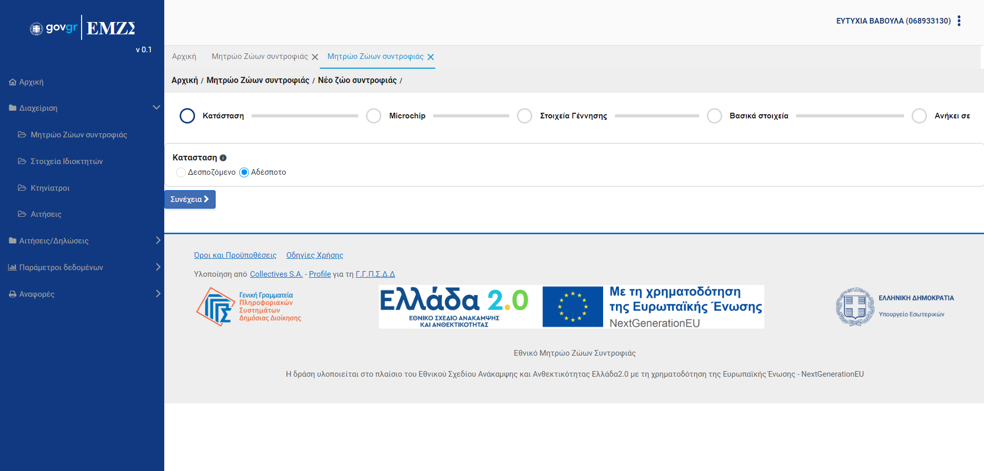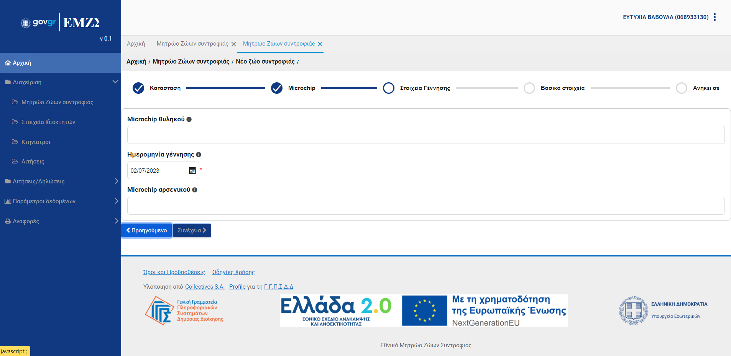

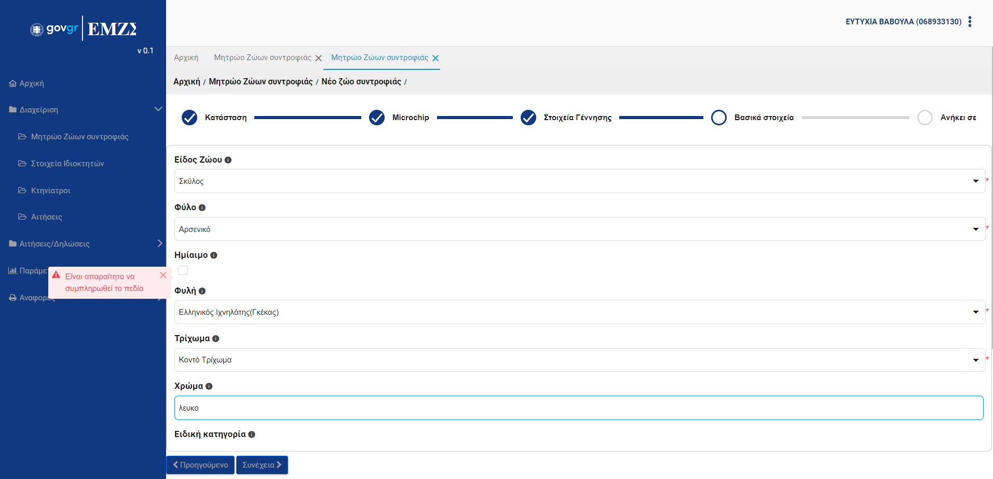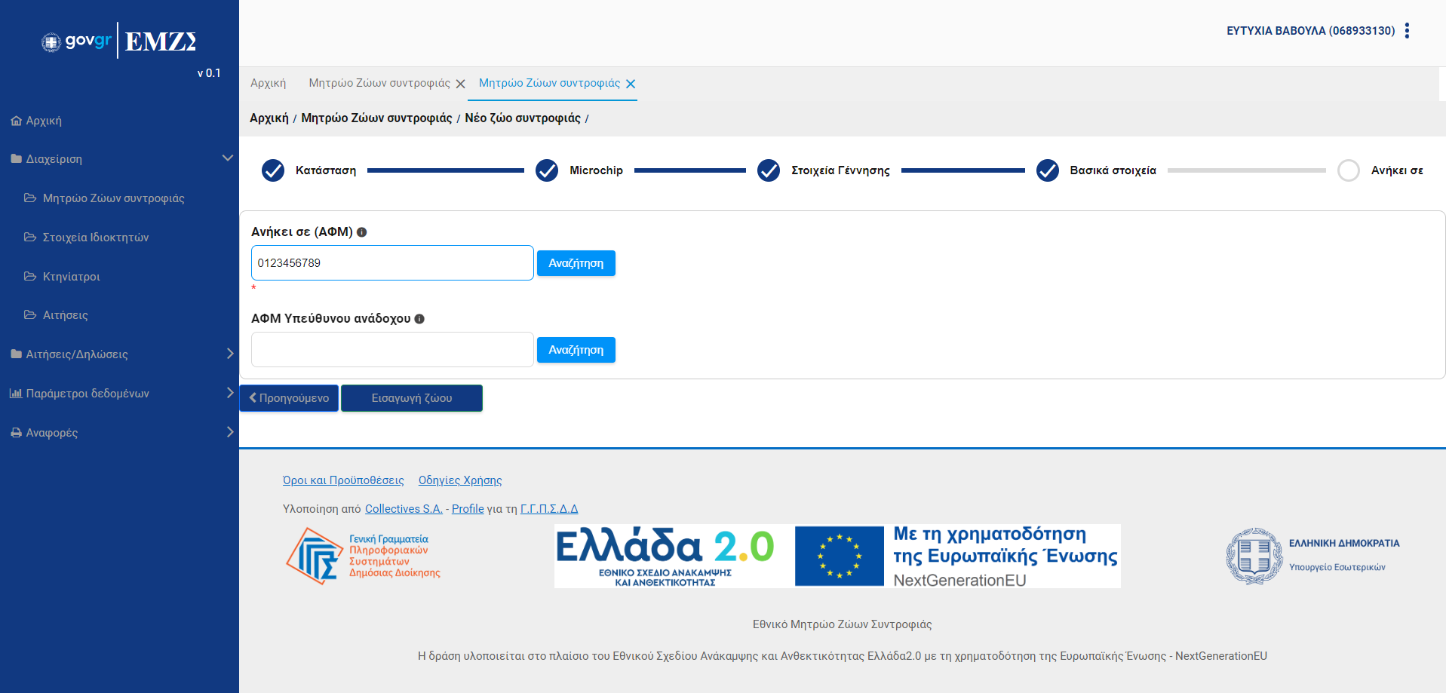

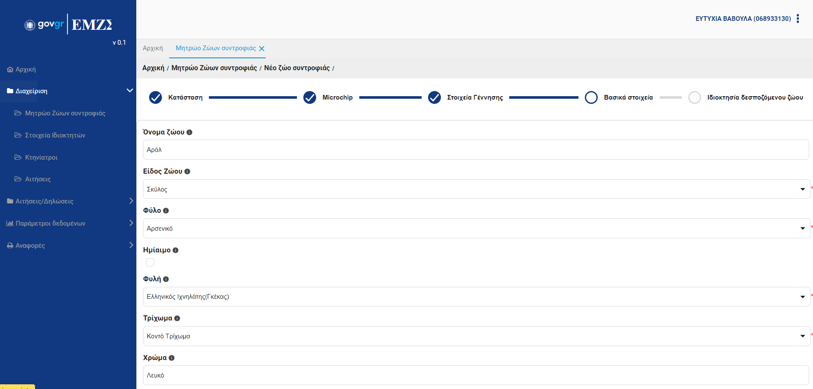

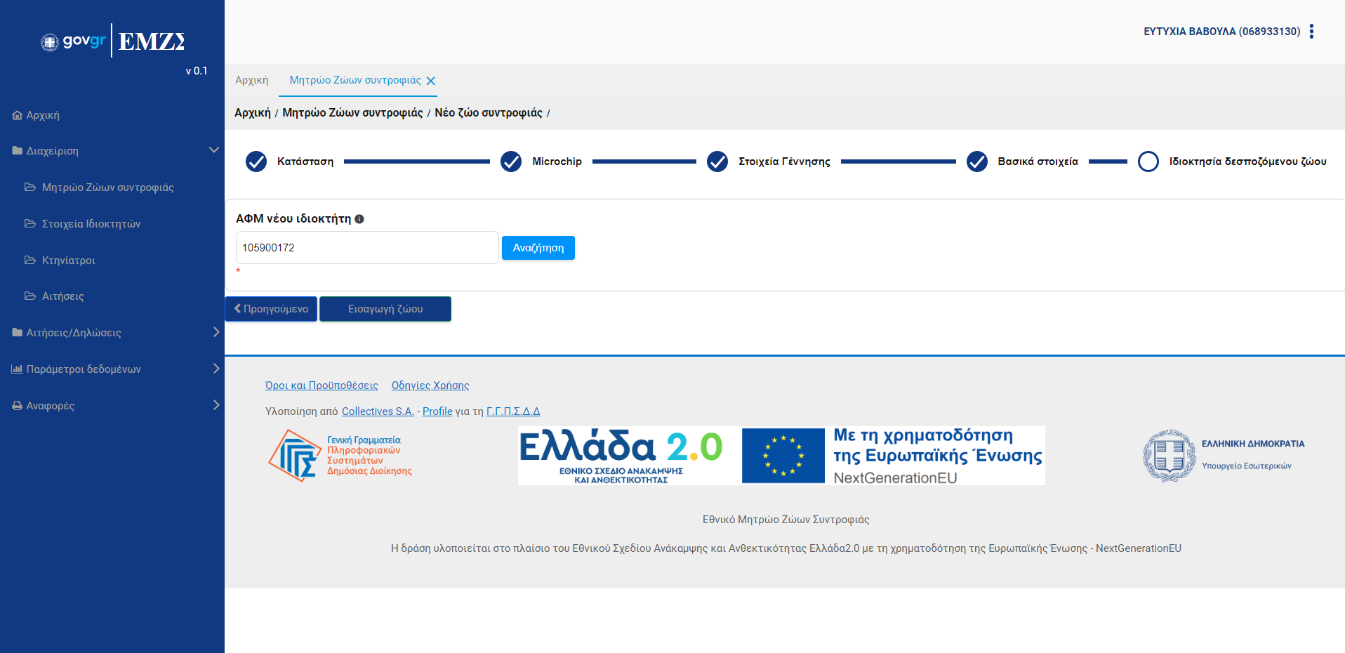

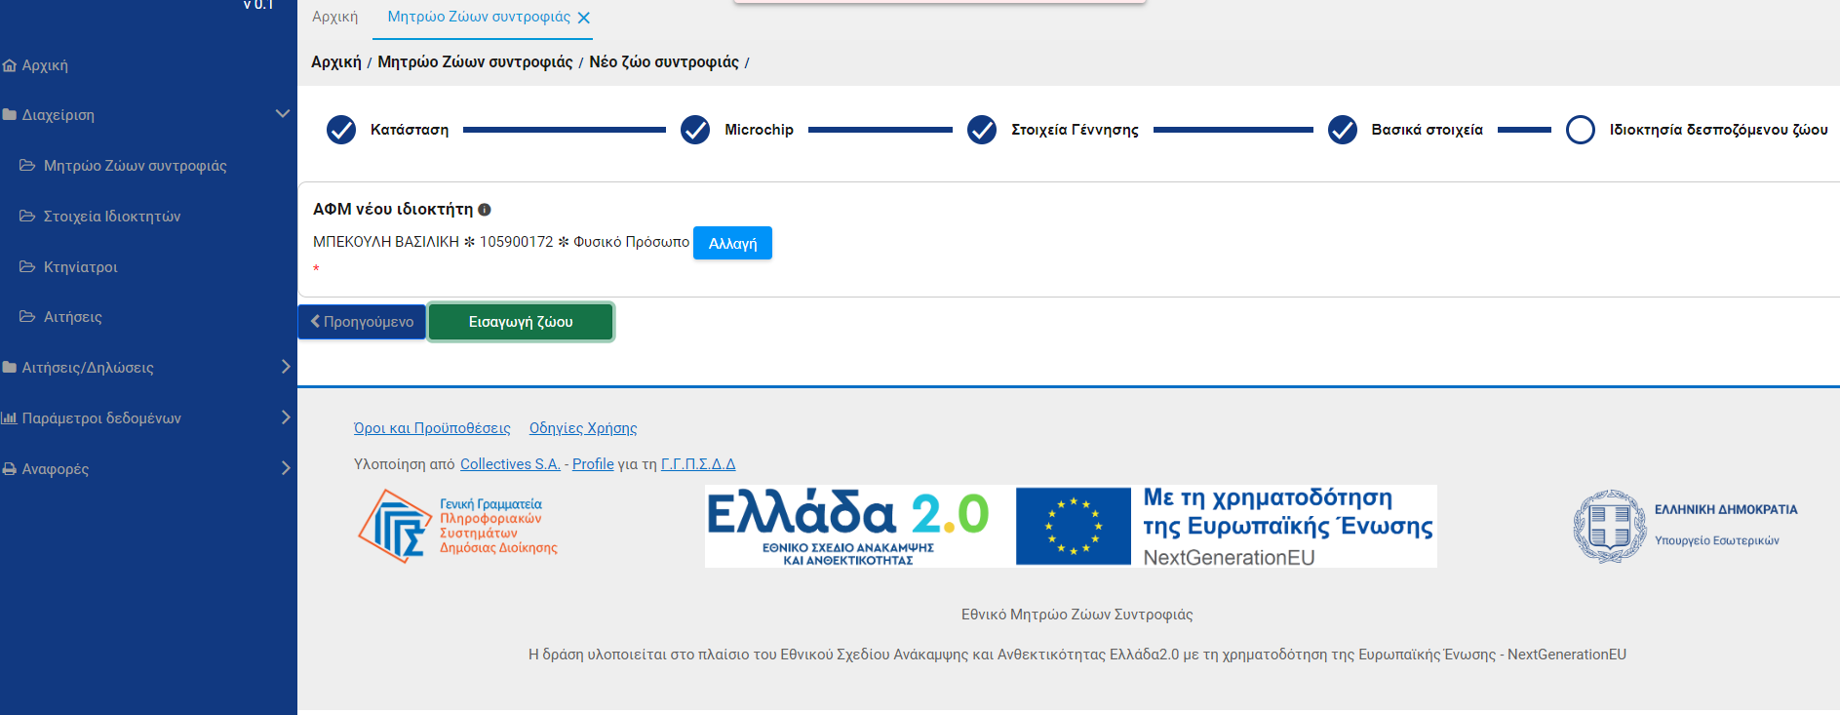

Στην περίπτωση που δεν βρεθεί το ΑΦΜ του νέου ιδιοκτήτη, ακολουθείται η διαδικασία εισαγωγής νέου ιδιοκτήτη.

### Μεταβολή ζώου συντροφιάς

Ακολουθούν οι οθόνες για τη μεταβολή των στοιχείων του ζώου συντροφιάς.

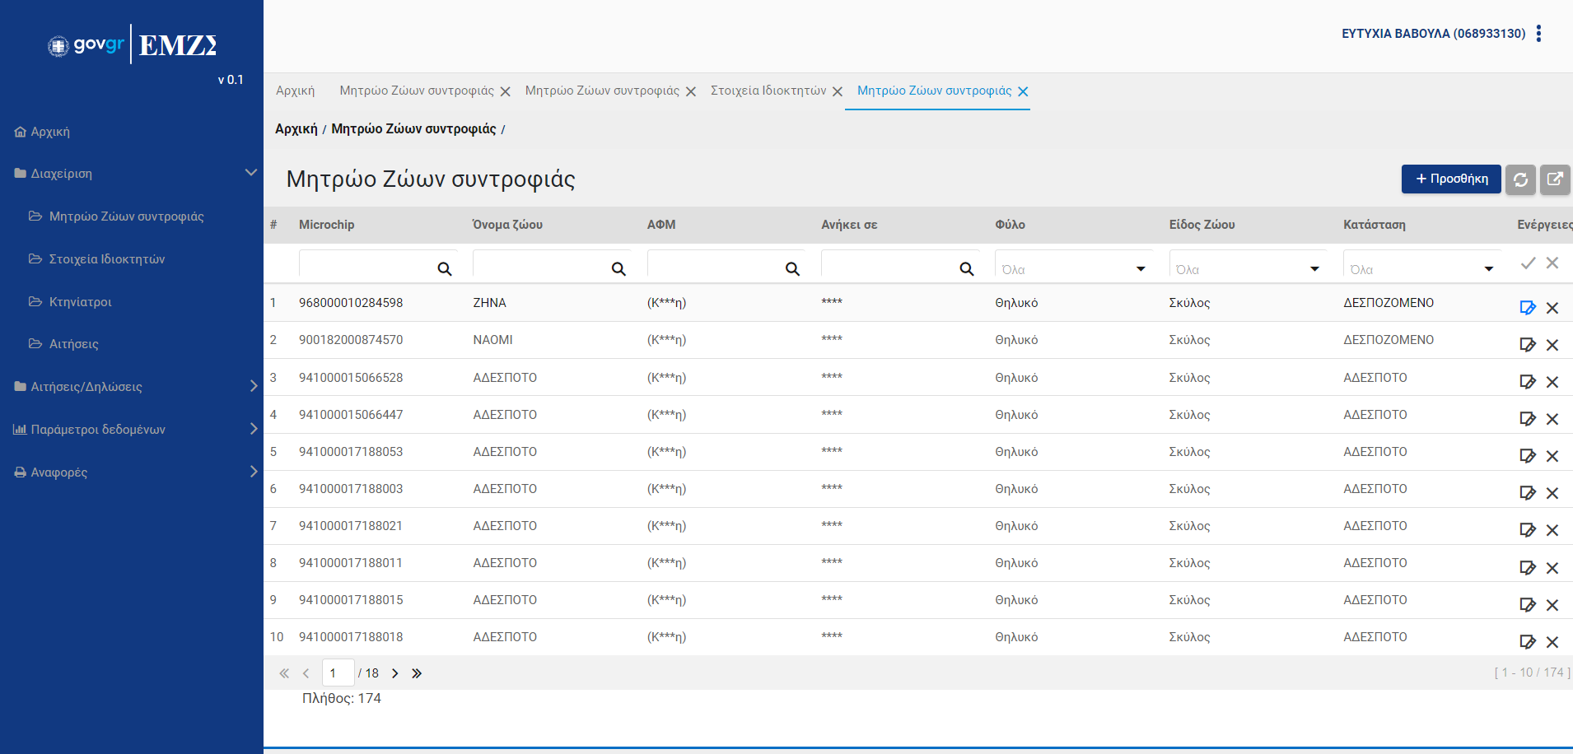

Μεταβολή / Διαγραφή ζώου συντροφιάς

Στη λίστα με τα διαθέσιμα ζώα συντροφιάς, υπάρχει χρωματικός κώδικας αναλόγως την κατάσταση του ζώου. Σκούρο κίτρινο εάν είναι σε απώλεια, κόκκινο εάν έχει κάποιο ειδικό νόσημα.

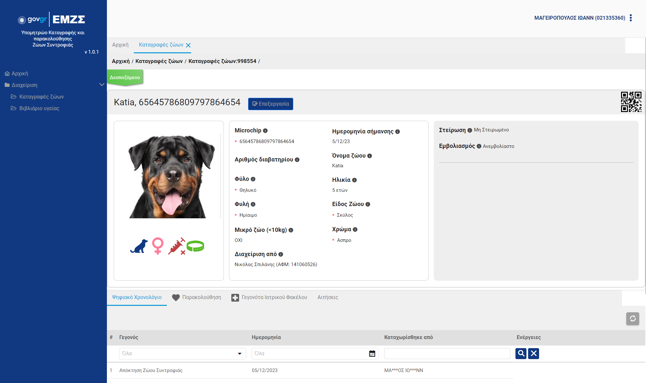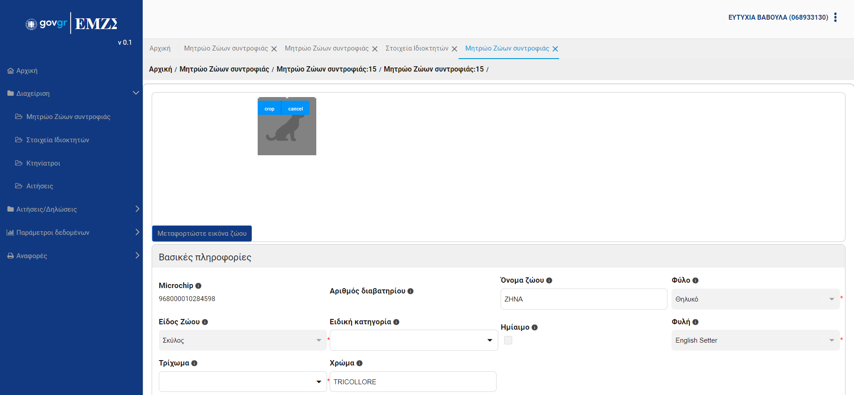

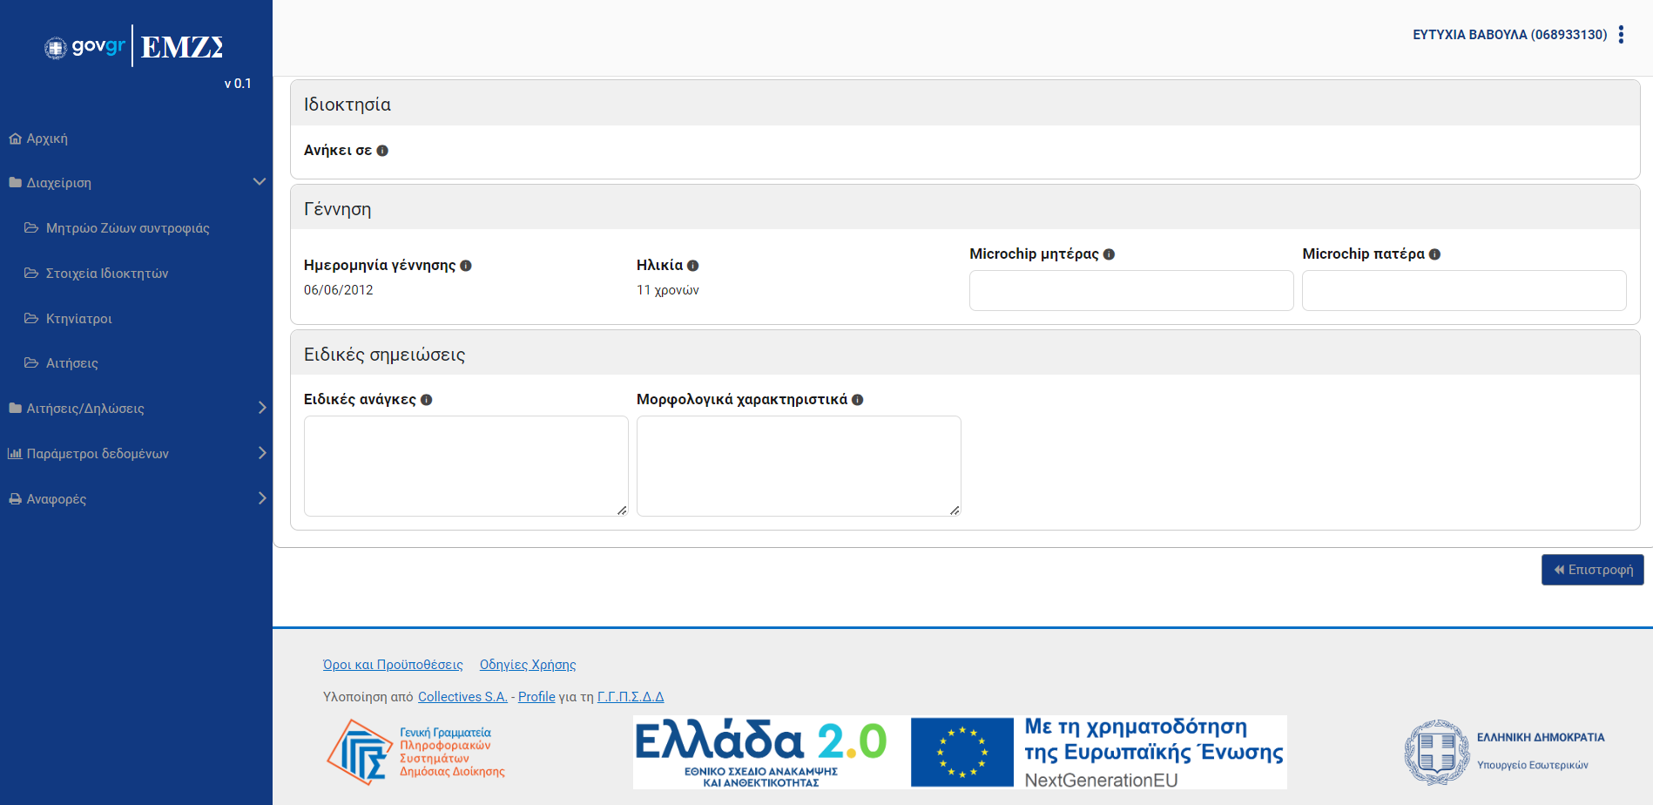

### Ψηφιακό χρονολόγιο

Πρόσβαση στο Ψηφιακό Χρονολόγιο από την καρτέλα Ζώου Συντροφιάς.

Πρόσβαση στο Ψηφιακό Χρονολόγιο

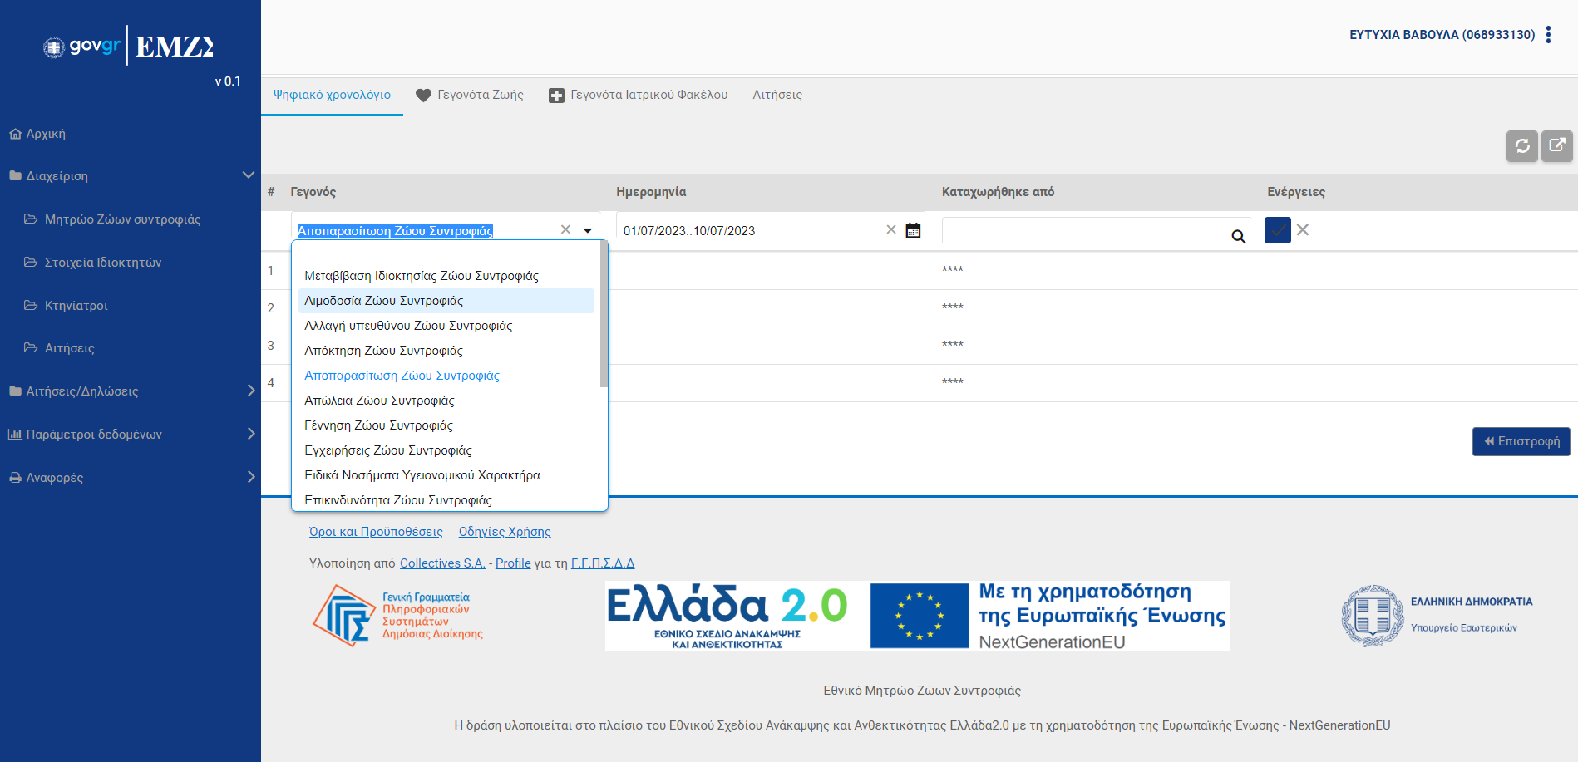 

### Παρακολούθηση

Πρόσβαση στη παρακολούθηση από την καρτέλα Ζώου Συντροφιάς.

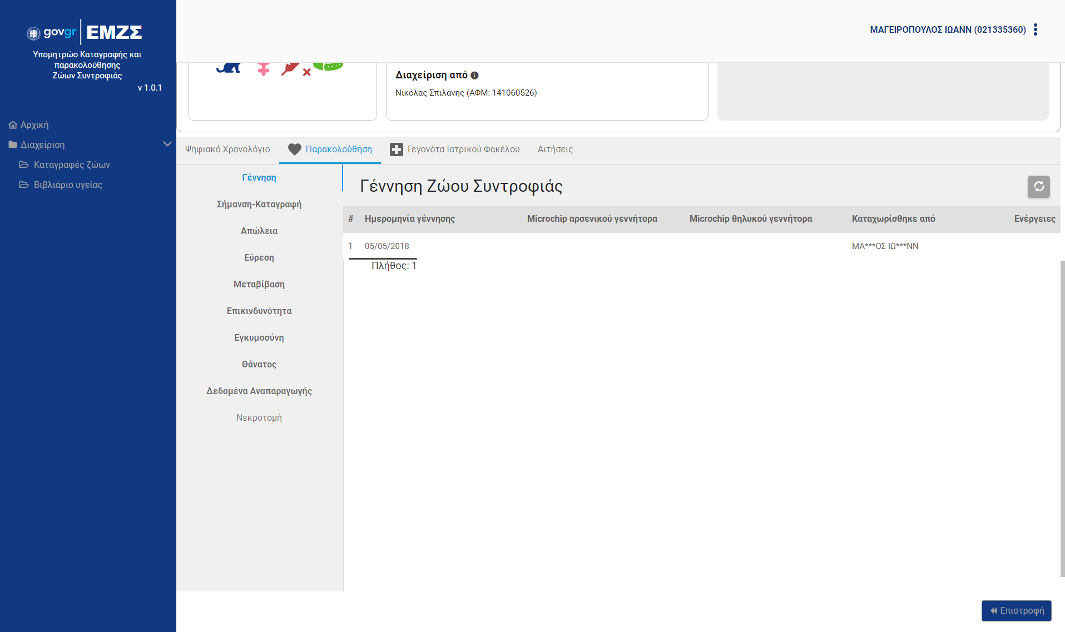

Πρόσβαση στη Παρακολούθηση

Μεταξύ των γεγονότων παρακολούθησης που αφορούν ένα ζώο συντροφιάς είναι:

1. Γέννηση
2. Σήμανση-Καταγραφή
3. Απώλεια
4. Εύρεση
5. Μεταβίβαση
6. Επικινδυνότητα
7. Εγκυμοσύνη (για θηλυκά ζώα)
8. Θάνατος
9. Δεδομένα αναπαραγωγής
10. Νεκροτομή

### Γεγονότα Ιατρικού Φακέλου

Πρόσβαση στα Γεγονότα Ιατρικού Φακέλου από την καρτέλα Ζώου Συντροφιάς.

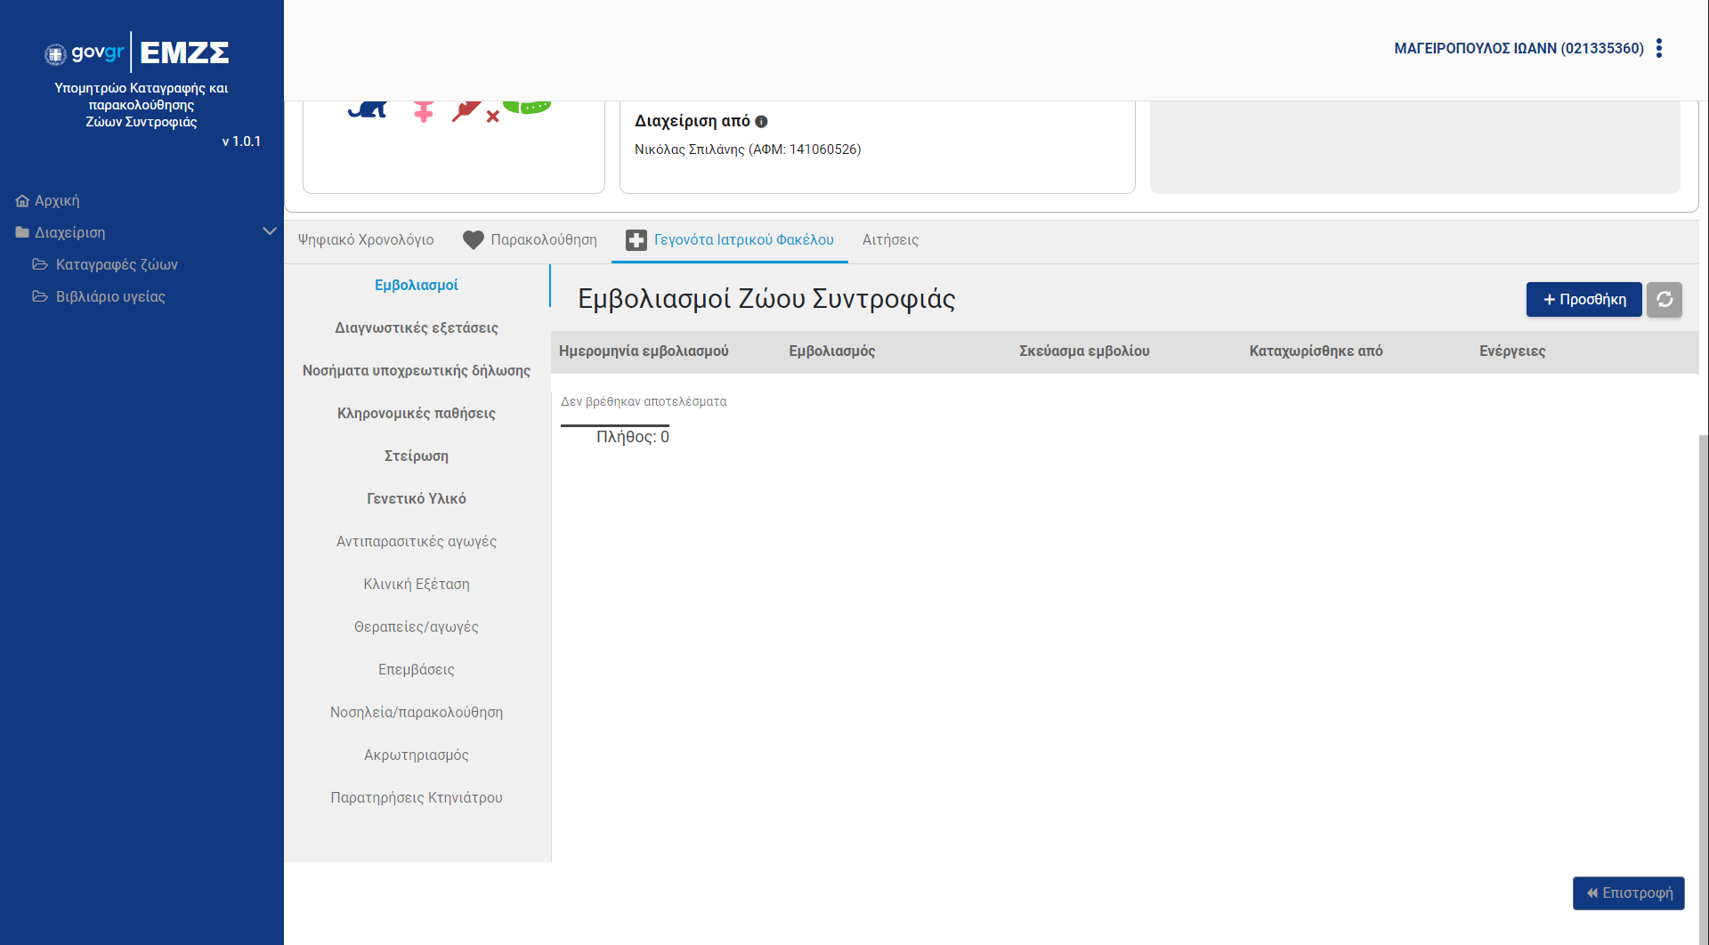

Πρόσβαση στα Γεγονότα Ιατρικού Φακέλου

Ακολουθεί η λίστα με τα γεγονότα ιατρικού φακέλου:

1. Εμβολιασμοί
2. Διαγνωστικές Εξετάσεις
3. Νοσήματα υποχρεωτικής δήλωσης
4. Κληρονομικές παθήσεις
5. Στείρωση
6. Γενετικό Υλικό
7. Αντιπαρασιτικές αγωγές
8. Κλινική εξέταση
9. Θεραπείες/αγωγές
10. Επεμβάσεις
11. Νοσηλεία/παρακολούθηση
12. Ακρωτηριασμός
13. Παρατηρήσεις Κτηνιάτρου

## Στοιχεία Ιδιοκτητών

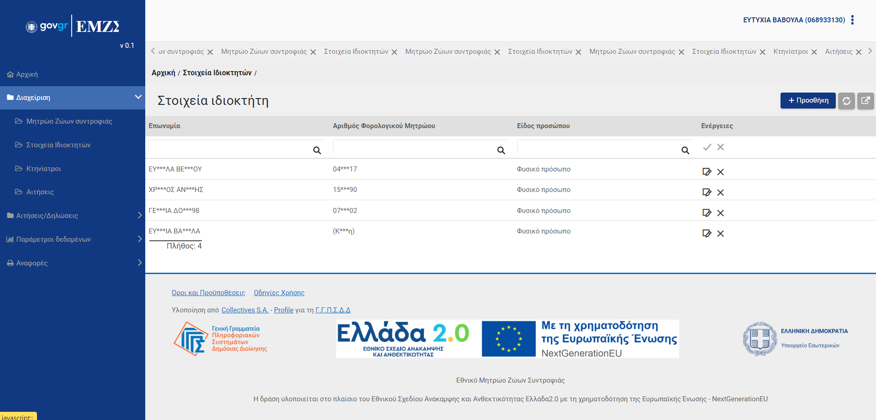

Προσθήκη νέου Ιδιοκτήτη

### Νέος ιδιοκτήτης

Για κάθε ιδιοκτήτη ο πιστοποιημένος κτηνίατρος θα πρέπει να καταχωρήσει τουλάχιστον:

1. Όνομα
2. Επώνυμο
3. Πατρώνυμο
4. Αριθμό Φορολογικού Μητρώου
5. Είδος Ταυτοποιητικού Εγγράφου
6. Αριθμό Ταυτοποιητικού Εγγράφου
7. Σταθερό τηλέφωνο επικοινωνίας
8. Κινητό τηλέφωνο επικοινωνίας
9. Διεύθυνση Ηλεκτρονικής Αλληλογραφίας διαμονής
10. Στοιχεία Διεύθυνσης (Περιφέρεια, Περιφερειακή Ενότητα, Δήμος, Διεύθυνση, ΤΚ)

Οι πληροφορίες (a) έως και (f) μπορούν να αντληθούν από το Φορολογικό Μητρώο που διαχειρίζεται η Α.Α.Δ.Ε. και τα υπό (g) έως (j) στοιχεία μπορούν να αντληθούν από το Εθνικό Μητρώο Επικοινωνίας (Ε.Μ.Επ) που διαχειρίζεται η Γ.Γ.Π.Σ.Δ.Δ. εφόσον, στην τελευταία περίπτωση, έχει προηγηθεί σχετική καταχώριση. Για την άντληση των παραπάνω στοιχείων το ΕΜΖΣ διαλειτουργεί με τα ανωτέρω Μητρώα μέσω του Κέντρου Διαλειτουργικότητας της Γ.Γ.Π.Σ.Δ.Δ., σύμφωνα με το άρθρο 47 του ν. 4623/2019 και το άρθρο 84 του ν. 4727/2020.

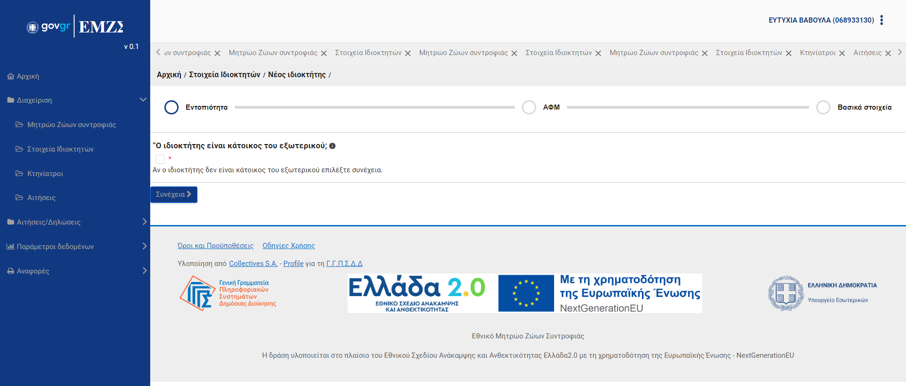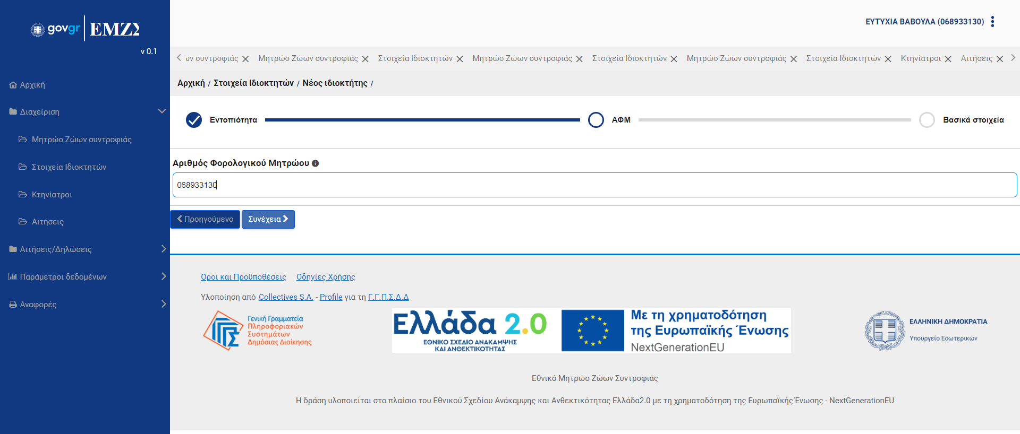

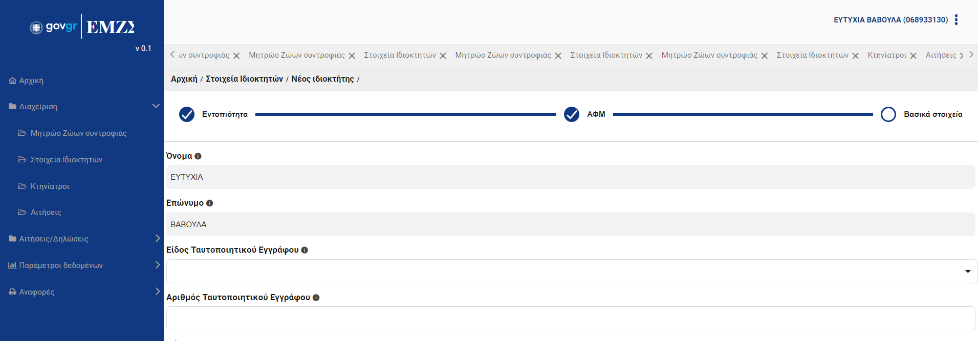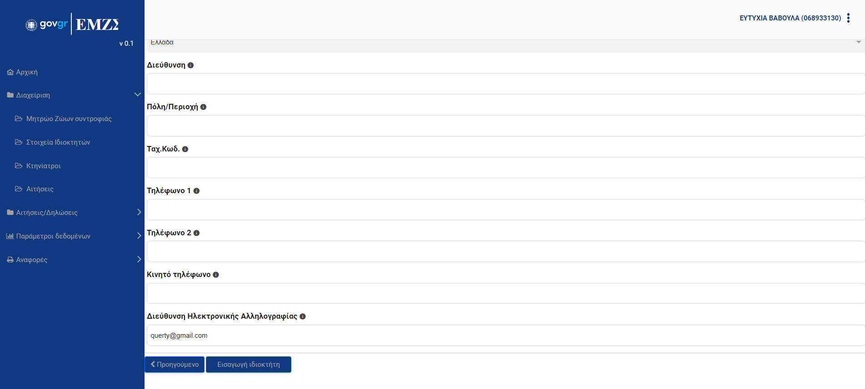

Ειδικά στην περίπτωση που ορίζεται νομικό πρόσωπο ως ιδιοκτήτης δεσποζόμενου ζώου καταχωρίζονται επί πλέον των ανωτέρω στοιχείων φυσικού προσώπου και τα παρακάτω:

1. Πλήρης Επωνυμία και Διακριτικός Τίτλος
2. Νομική Μορφή
3. Δραστηριότητα
4. Αριθμός Φορολογικού Μητρώου
5. Τηλέφωνο επικοινωνίας
6. Διεύθυνση Ηλεκτρονικής Αλληλογραφίας
7. Διεύθυνση και δήμος έδρας επιχείρησης ή σχετικού υποκαταστήματος.

Τα πεδία (a) έως (d) καθώς και (g) στοιχεία μπορούν να αντληθούν από το Φορολογικό Μητρώο που διαχειρίζεται η Α.Α.Δ.Ε.

Στην περίπτωση που ορίζεται νομικό πρόσωπο ως φιλοξενών αδέσποτο ζώο ανακτώνται τα στοιχεία του νομικού προσώπου από το αντίστοιχο Μητρώο. Στην περίπτωση αυτή δεν καταχωρείται φυσικό πρόσωπο.

### Μεταβολή ιδιοκτήτη

Από την οθόνη του μητρώου ιδιοκτητών υπάρχει η πρόσβαση στη μεταβολή / διαγραφή διαφόρων στοιχείων του.



Μεταβολή / Διαγραφή Ιδιοκτήτη

Ακολουθούν οι οθόνες μεταβολής των στοιχείων ενός ιδιοκτήτη.

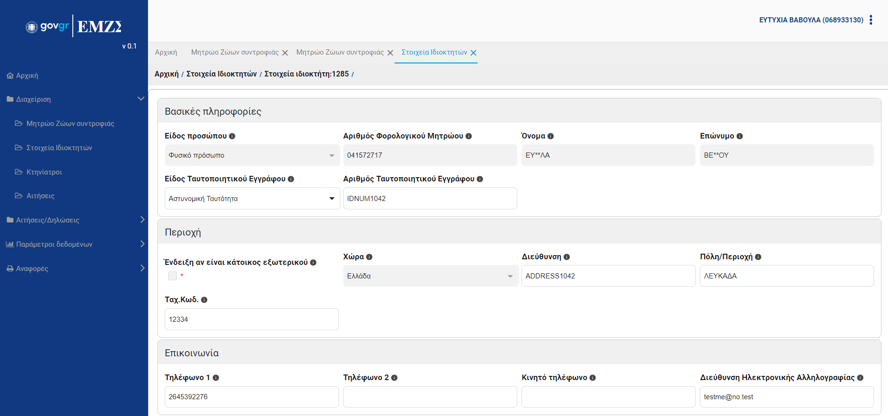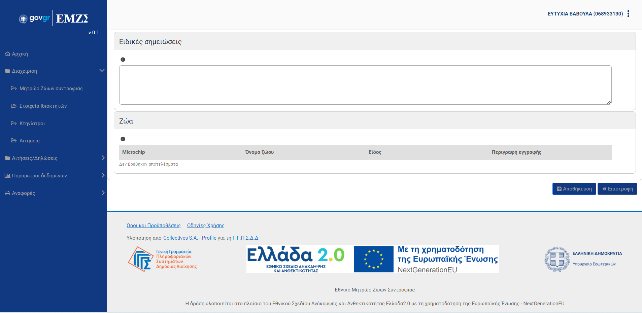

## Κτηνίατροι

### Νέος κτηνίατρος

Με την επιτυχή καταχώρηση και αποθήκευση των απαιτούμενων στοιχείων στο Υποσύστημα Διαχείρισης Πιστοποιημένων Κτηνιάτρων, η οποία και προηγείται, ο κτηνίατρος έχει πρόσβαση στα υποσυστήματα του ΕΜΖΣ, όπως αναφέρεται στον Ν.4830/2021, εφόσον εξακολουθεί να ισχύει η προϋπόθεση ενεργής εγγραφής στο ΓΕΩΤΕΕ (ελέγχεται σε κάθε προσπάθεια login στο ΕΜΖΣ). Επίσης, στο μητρώο Κτηνιάτρων θα μεταπέσουν τα υπάρχοντα στοιχεία κτηνιάτρων του Μητρώου Ζώων Συντροφιάς που λειτουργεί στο ΥπΑΑΤ.

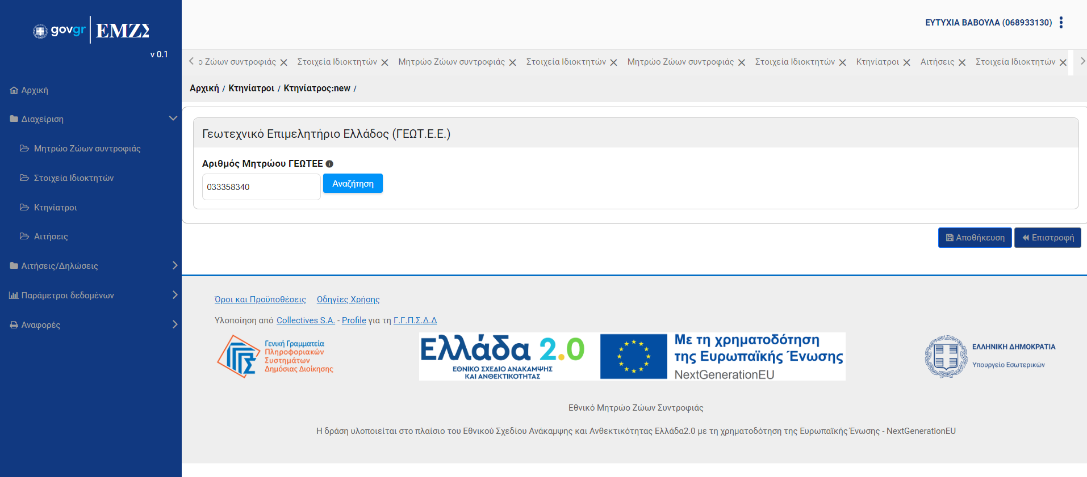

Για την εγγραφή τους οι κτηνίατροι, θα πρέπει -κατόπιν αυθεντικοποίησης με χρήση των κωδικών – διαπιστευτηρίων της ΓΓΠΣΔΔ (TAXISnet) αφού συνδεθούν στο ΕΜΖΣ να καταχωρήσουν:

**Εγγραφή Κτηνιάτρου στο ΕΜΖΣ**

| # | **Στοιχείο** | **Νόμος 4830 /2021** | **ΚΥΑ** | **Διακήρυξη** | **Υποχρεωτικό** | **Τιμές** | **Σχόλια** |
| --- | --- | --- | --- | --- | --- | --- | --- |
| 1 | ΑΦΜ | ΝΑΙ |  | ΝΑΙ | ΝΑΙ |  | Στοιχεία από OAuth2 (TAXISnet) Προσυμπληρωμένο. |
| 2 | Επώνυμο |  |  | ΝΑΙ | ΝΑΙ |  | Στοιχεία από OAuth2 (TaxisNet). Προσυμπληρωμένο. |
| 3 | Όνομα |  |  | ΝΑΙ | ΝΑΙ |  | Στοιχεία από OAuth2 (TaxisNet). Προσυμπληρωμένο. |
| 4 | Αριθμός Μητρώου ΓΕΩΤ.Ε.Ε. | ΝΑΙ |  | ΝΑΙ | ΝΑΙ |  | Προσυμπληρωμένο από τιμή που επιστρέφει το web service του ΓΕΩΤΕΕ. Ελέγχεται η ύπαρξη ενεργής εγγραφής Κτηνιάτρου. |
| 5 | Είδος Εγγράφου Ταυτοποίησης |  |  |  | ΝΑΙ | π.χ. ταυτότητα, Δίπλωμα Οδήγησης, ΑΜΚΑ, Διαβατήριο, άλλο | Παραμετρική λίστα (θα οριστεί από το ΥΠΕΣ). |
| 6 | Αριθμός Εγγράφου Ταυτοποίησης |  |  |  | ΝΑΙ |  |  |
| 7 | Περιφέρεια |  |  |  | ΝΑΙ | Παραμετρική λίστα | Τα στοιχεία αυτά μπορούν να προέλθουν: α. Από το Εθνικό Μητρώο Επικοινωνίας (αν έχουν καταχωρηθεί) β. Μέσω data entry μέσω παραμετρικών λιστών και με επιλογή τιμών ανάλογα με τις τιμές που ανήκουν στο ίδιο γεωγραφικό σετ δεδομένων (πχ αν επιλεγεί η Περιφέρεια Κεντρικής Μακεδονίας στις επόμενες λίστες θα έρχονται μόνο οι επιλογές Περ. Ενοτήτων, Δήμων κ.λπ. που ανήκουν σε αυτή την Περιφέρεια. Ενναλακτικά προτάθηκε σε προηγούμενη συνάντηση η χρήση του ΤΚ και η αυτόματη συμπλήρωση των πεδίων 7-10. Υπάρχει διαθέσιμη αυτή η πληροφορία για να ενσωματωθεί στο ΕΜΖΣ? |
| 8 | Περιφερειακή Ενότητα |  |  |  | ΝΑΙ | Παραμετρική λίστα |
| 9 | Δήμος |  |  |  | ΝΑΙ | Παραμετρική λίστα |
| 10 | Δημοτική Ενότητα |  |  |  | ΝΑΙ | Παραμετρική λίστα |
| 11 | Οδός |  |  |  | ΝΑΙ |  |
| 12 | Αριθμός |  |  |  | ΝΑΙ |  |
| 13 | Πόλη/Περιοχή |  |  |  | ΌΧΙ |  |
| 14 | Τ.Κ. |  |  |  | ΝΑΙ |  |
| 15 | Τηλέφωνο |  |  |  | ΝΑΙ |  | Τα στοιχεία αυτά μπορούν να προέλθουν: α. Από το Εθνικό Μητρώο Επικοινωνίας (αν έχουν καταχωρηθεί). Θα επιτρέπεται η κλήση της διαλειτουργικότητας, εφόσον το επιθυμεί ο αιτών. β. Μέσω data entry  γ. Θα μπορούν να τροποποιηθούν από τον χρήστη. |
| 16 | Κινητό Τηλέφωνο |  |  |  | ΝΑΙ |  |
| 17 | E-mail |  |  |  | ΝΑΙ |  |
| 18 | Url site προβολής |  |  |  | ΌΧΙ |  | Σε περίπτωση που υπάρχει ιστότοπος προβολής του κτηνιατρείου. |

Ακολουθούν οι σχετικές φόρμες καταχώρησης των απαιτούμενων στοιχείων.

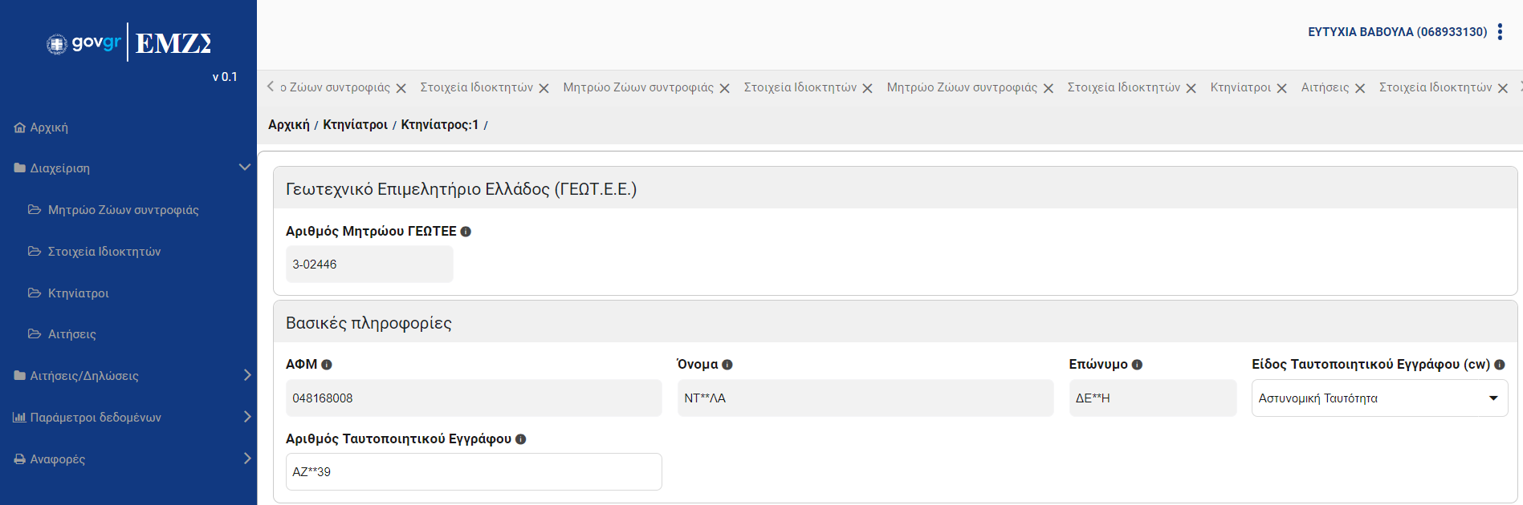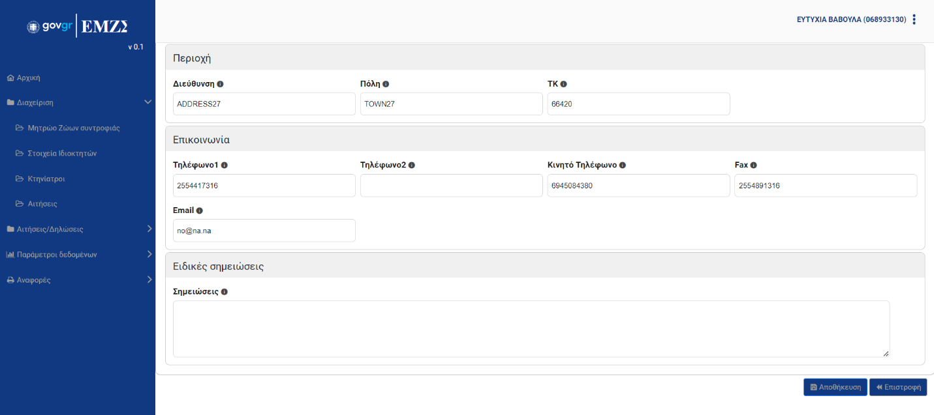

### Μεταβολή κτηνίατρου

Από την οθόνη μητρώου κτηνιάτρων υπάρχει πρόσβαση στις μεταβολές κάποιων στοιχείων του ή στη διαγραφή του.

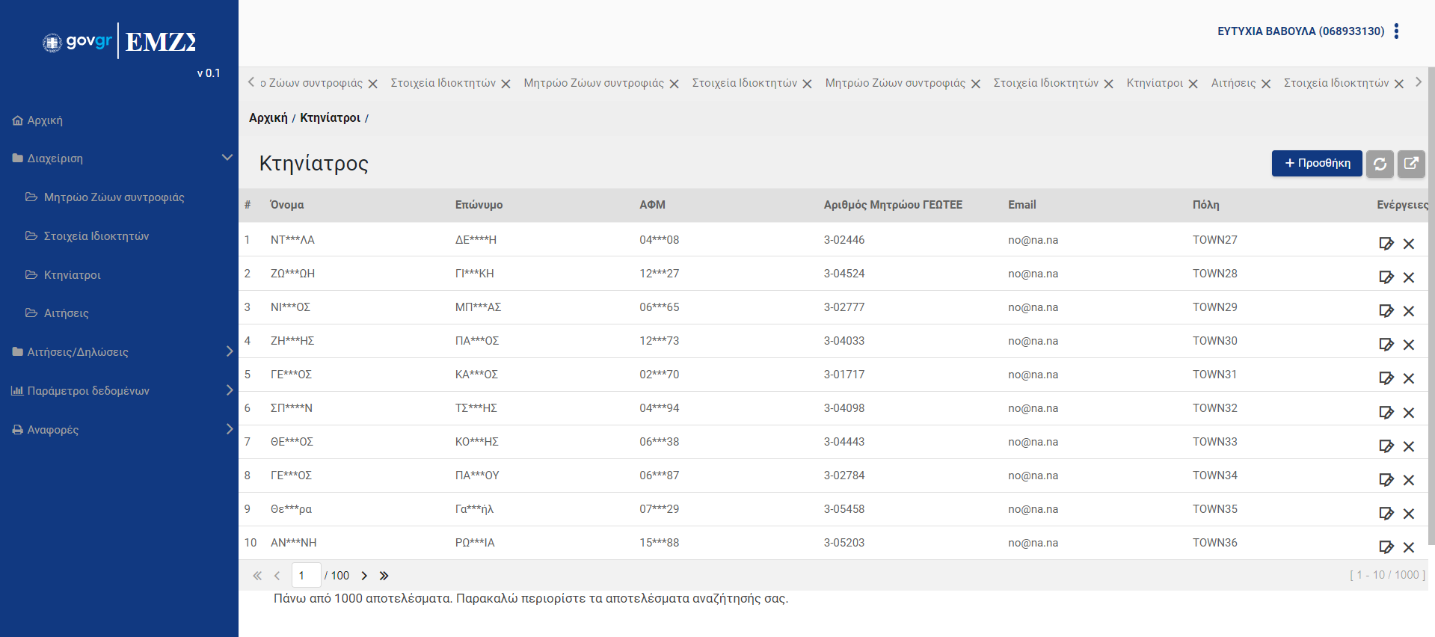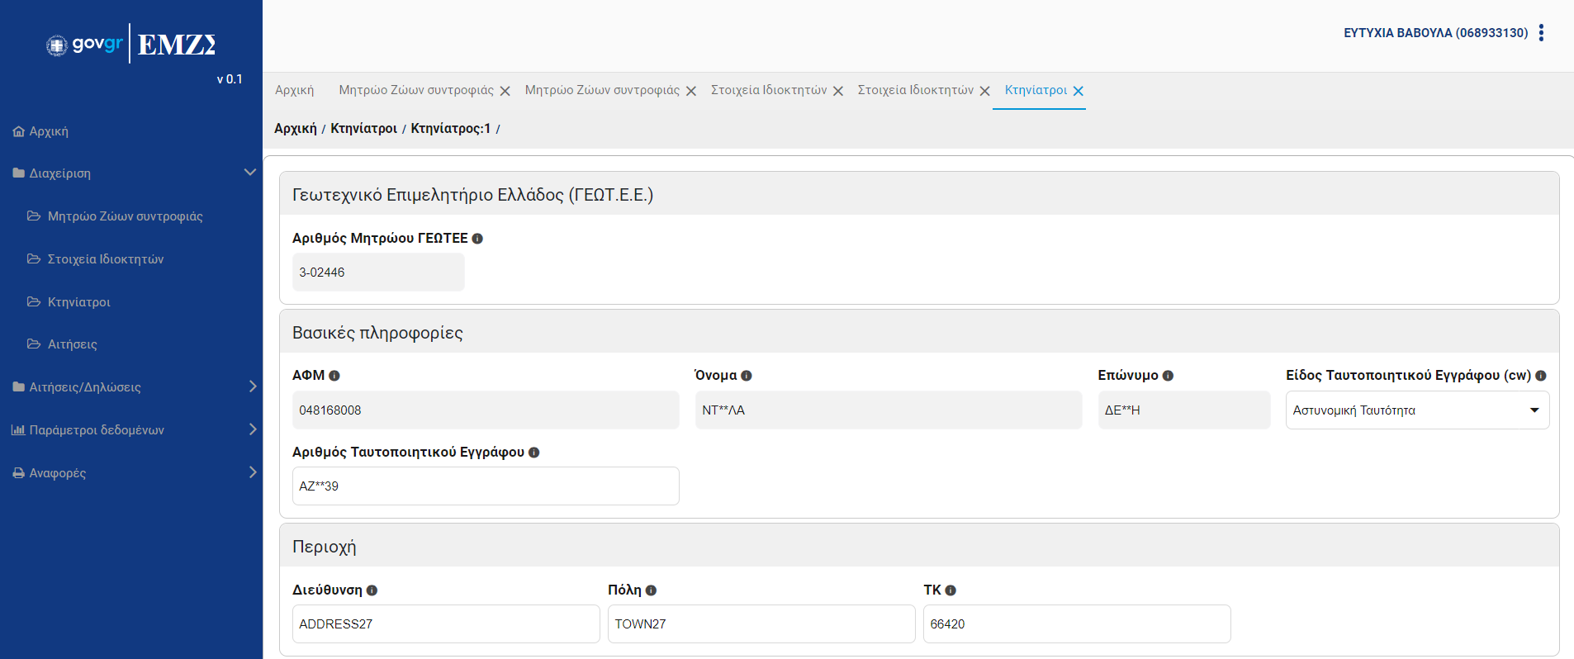

Μεταβολή / Διαγραφή Κτηνιάτρου

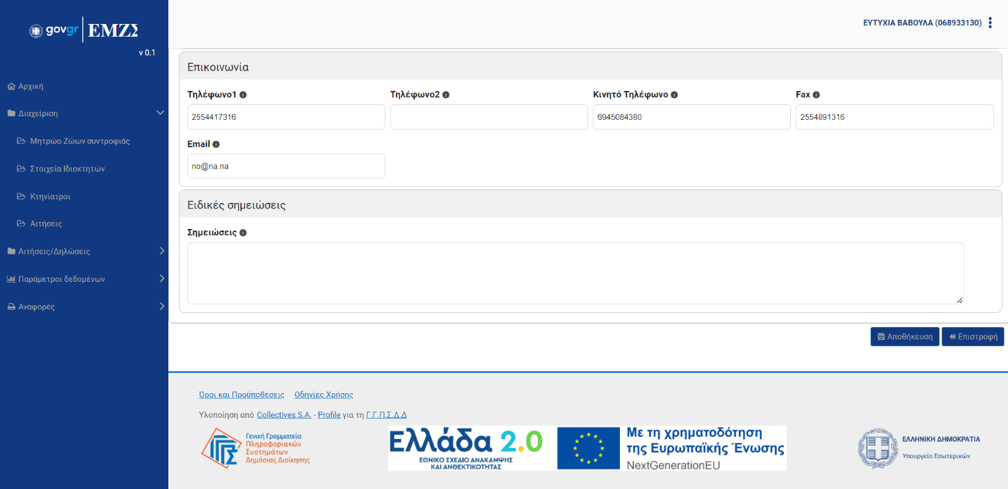

## Διαχείριση Αιτήσεων

Οθόνη διαχείρισης αιτήσεων.

